Normativa Europea Motori Elettrici
Oggi vi presentiamo delle nozioni tecniche riguardanti la Normativa Europea sui Motori Elettrici:
DEFINIZIONE CLASSI DI RENDIMENTO CEMEP
Classi di rendimento dei motori elettrici
Nell‘accordo volontario fra il CEMEP – Comitato Europeo Costruttori Macchine Elettriche e Elettronica di Potenza – e la Commissione Europea avvenuto nel 1998 erano state definite tre classi di rendimento:
- EFF3 = motori a basso livello di rendimento
- EFF2 = motori a livello di rendimento standard
- EFF1 = motori ad alto livello di rendimento
I livelli minimi definiti per ciascuna classe in tale accordo si basavano sulle misure del rendimento secondo quanto stabilito nella vecchia norma EN 60034-2:1996.
NORMATIVA EUROPEA EFFICIENZA ENERGETICA
Normativa Internazionale IEC 60034-30/31:2008
- Preparata dalla International Electrotechnical Commission
- Relativamente alla necessità di armonizzazione globale delle varie normative di efficienza energetica per macchine elettriche rotanti per ambienti industriali
- Classifica il livello di efficienza energetica per motori a induzione a gabbia monovelocità e trifase a corrente alternata, con frequenza di 50 Hz o 60 Hz,utilizzando un diverso sistema di calcolo del rendimento/efficienza, come segue:
- IE1 – Efficienza Standard (confrontabile con eff2)
- IE2 – Alta Efficienza (confrontabile con eff1 o EPAct’92)
- IE3 – Efficienza Premium (confrontabile con EPAct’05)
- IE4 – Efficienza Super premium (in fase di definizione…)
Regolamento Europeo CE N. 640/2009
Descrive/implementa le regole di applicazione, all’interno della UE, della Direttiva Europea 2005/32/CE (o EuP Directive, EuP = Energy Using Product) sul risparmio energetico, basandosi sui documenti tecnici insiti nella IEC 60034-30/31:2008.
CONFRONTO EFF VS. IE
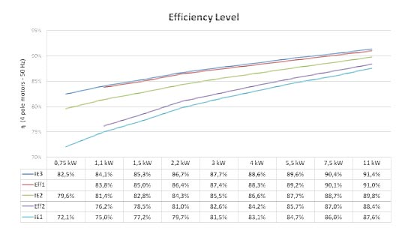

REGOLAMENTO EUROPEO
Applicabilità
- Motori AC trifase 2-4-6 poli, 50 o 60 Hz
- Potenze tra 0,75kW e 375kW
- Alimentazione fino a 1.000V
- Servizio continuo S1
- Funzionamento fino a 1.000 metri di altitudine sul livello del mare
- Temperatura ambiente di esercizio compresa tra -15°C e 40°C
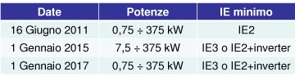

Esclusioni
a) motori asincroni trifase con 8 o più poli
b) motori con potenza inferiore a 0,75kW
c) motori per servizio discontinuo o intermittente S2 … S9
d) motori autofrenanti
e) motori a doppia polarità
f) motori monofase
g) motori sincroni
h) motori progettati per funzionare interamente immersi in un liquido
i) motori completamente integrati in un prodotto (ad esempio una pompa, un ventilatore o un compressore) per i quali non è possibile testare le prestazioni energetiche autonomamente/separatamente dal prodotto
l) ai motori progettati appositamente per funzionare:
– a più di 1.000 metri di altitudine sul livello del mare
– a temperature dell’aria ambiente superiori a 40 °C
m) motori per atmosfere potenzialmente esplosive ATEX, quali definite nella direttiva 94/9/CE del Parlamento Europeo e del Consiglio
QUALCHE ULTERIORE CHIARIMENTO……
Il Regolamento Europeo CE 640/2009, incluso nella Direttiva 2009/125/CE, stabilisce anche tutti gli obblighi relativi alla IMMISSIONE SUL MERCATO ed alla MESSA IN SERVIZIO dei motori elettrici all’interno della UE e di tutti gli altri Paesi che già applicano simili restrizioni.
Lo stesso Regolamento definisce:
Immissione sul mercato = rendere disponibile per la prima volta sul mercato comunitario un prodotto in vista della sua distribuzione o del suo utilizzo all’interno della Comunità Europea, contro compenso o gratuitamente e a prescindere dalla tecnica di vendita utilizzata.
Messa in servizio = il primo impiego di un prodotto utilizzato ai fini previsti dall’utilizzatore finale all’interno della Comunità Europea.
I documenti che danno evidenza della data di immissione sul mercato sono le Conferme d’Ordine (data di consegna) ed i documenti di trasporto.

